**HOMILIE**

**Viering PCB Brugge - Dodenherdenking**

**4-5 november 2023**

* **Een foto uit het actuele wereldnieuws…**

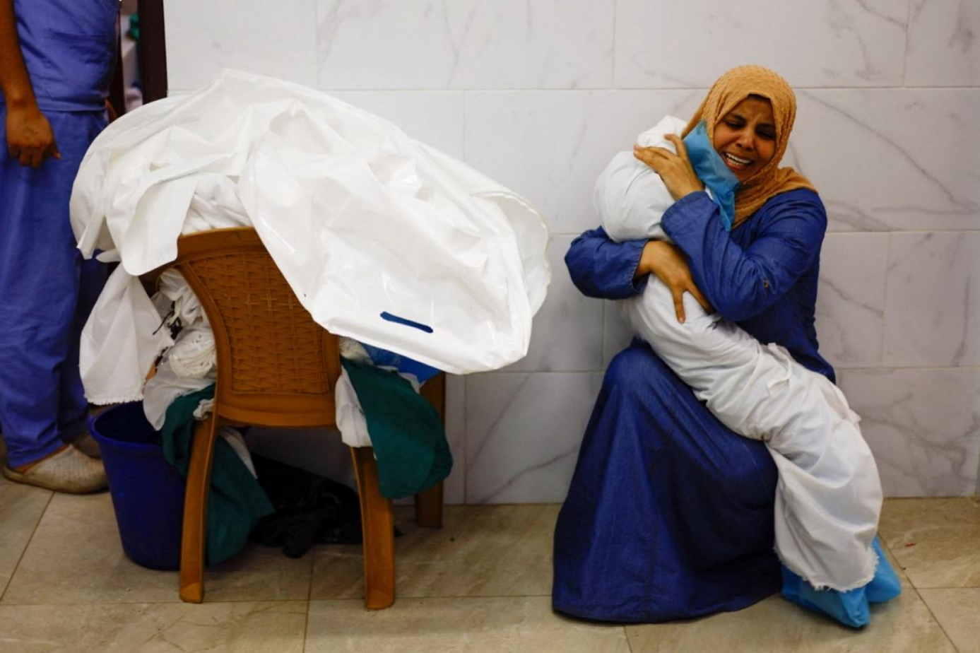

**De foto werd gemaakt door fotograaf Mohammed Salem, op 17 oktober 2023 in Khan Younis in het zuiden van Gaza, waar een vrouw het lichaam van een kind omhelst, omgekomen door Israëlische aanvallen.**

**In het tv-programma Buitenhof, van zondag 22 oktober 2023, zag Marinus van den Berg bovenstaande foto: een moeder met haar gestorven kind, midden in het oorlogsgebied Gaza. Dat beeld bleef hem het meest bij van het hele praatprogramma. Hij zocht naar enkele woorden...**

**Piëta**

**In wit gewikkeld**

**Vasthoudende die je eens baarde**

**De dood ingedreven door geweld**

**Jouw kind, jouw zoon**

**Moeder in het blauw gekleed**

**Jouw gezicht bedekt**

**Zie jij ons aan**

**Kijk jij ons aan**

**Maak je me stil…**

***Marinus van den Berg***

* **Een berichtje uit Kerk&leven van de Pastorale Eenheid Emmaüs hier in Brugge**

**VOOR WOENSDAG 1 EN DONDERDAG 2 NOVEMBER 2023**

Allerheiligen vieren, Alle zielen gedenken

Op het kerkhof van Sint-Andries zijn er ook graven van mensen die overleden zijn terwijl ze in de Brugse gevangenis verbleven. Daarom zal ook een van de gevangenis-aalmoezeniers op 1 november tussen 14 en 16 uur aanwezig zijn in de kerk van Sint-Andries. We worden uitgenodigd om dan langs te komen en een bloempje (dat u niet zelf hoeft mee te brengen) op een der graven van overleden gedetineerden te leggen. Een fijne vorm van solidariteit met de mensen binnen de gevangenismuren.

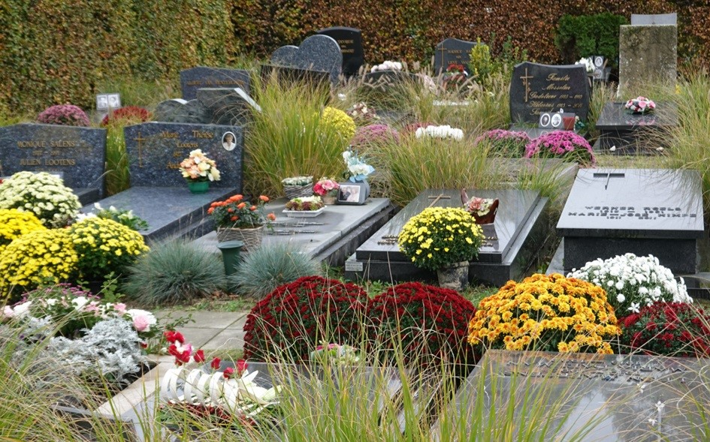

* **Een impressie van de tentactie van Thuisfront – Allerheiligen – zaterdag 4 november 2023**

*Elke bezoeker krijgt van ons een pakketje papieren zakdoekjes, met een wikkel en een zinnetje erbij :*

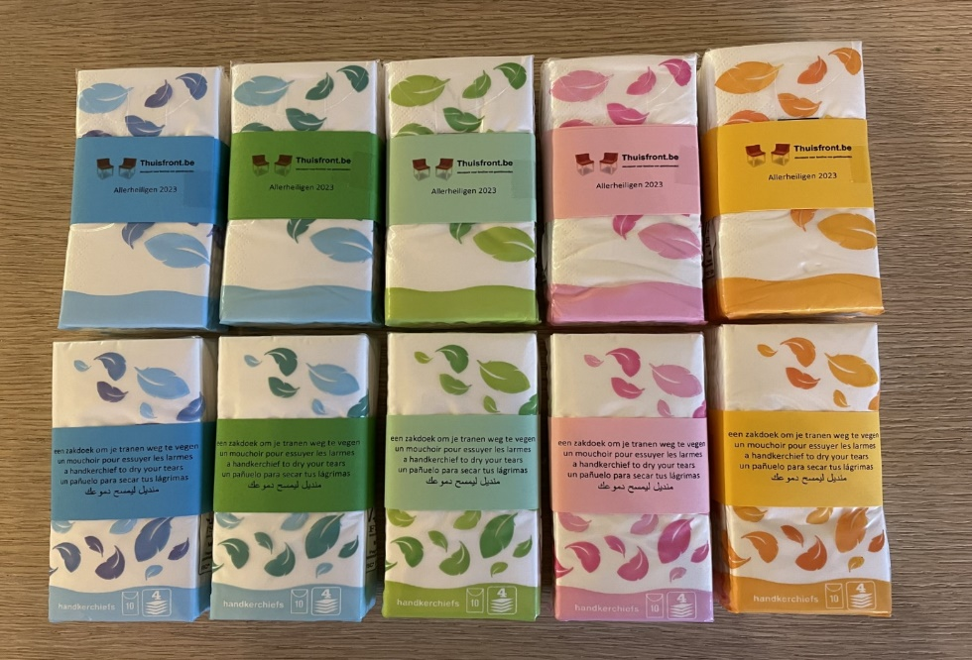

**een zakdoek om je tranen weg te vegen**

**un mouchoir pour essuyer les larmes**

**a handkerchief to dry your tears**

**un pañuelo para secar tus lágrimas**

1. **De zakdoek van God…**

*En ik zag een nieuwe hemel en een nieuwe aarde; de eerste hemel en de eerste aarde waren verdwenen en de zee bestond niet meer. En ik zag de heilige stad, het nieuwe Jeruzalem, van God uit de hemel neerdalen, gereed als een bruid die zich voor haar man heeft getooid. Toen hoorde ik een machtige stem die riep van de troon: “Zie hier Gods woning onder de mensen! Hij zal bij hen wonen. Zij zullen zijn volk zijn, en Hij, God-met-hen, zal hun God zijn. En Hij zal alle tranen van hun ogen afwissen, en de dood zal niet meer zijn; geen rouw, geen geween, geen smart zal er zijn, want al het oude is voorbij.” En Hij die op de troon is gezeten, sprak: “Zie, Ik maak alles nieuw.” En ik hoorde zeggen: “Schrijf deze woorden op, ze zijn onfeilbaar waar.” (Openbaring 21, 1-5)*

Het Boek van de Openbaring, de Apocalyps, stelt de bevrijding uit het kwaad en de miserie als een zekerheid voorop. Er komt voorgoed een nieuwe hemel en de nieuwe aarde. God zal bij de mensen wonen en de rouw, het verdriet en de pijn zullen voorgoed verdwenen zijn. ‘Zie’, zegt deze God, ‘Ik maak alles nieuw, en al het oude is voorbij…’

Dat ‘wat éérst was’ óver is gegaan, blijkt uit het eenvoudige feit dat er troost zal zijn voor elk verdriet. ‘Wat een tafereel,’ zegt Huub Oosterhuis. ‘Hij zit met Zijn arm om je heen, je huilt, hortend en stotend, tranen, Hij veegt ze weg, je komt tot rust, dan begint het opnieuw, alle verdriet van je leven, al het opgekropte, onverwerkte, en steeds als het weer begint veegt Hij je tranen weg, één voor een…’

Dat is de goede afloop van elk mensenleven, waar we mogen op hopen. Wat er ook gebeurt, hoeveel verdriet je ook overkomt – alles eindigt uiteindelijk met God die je tranen wegveegt met zo’n grote rooie ouderwetse zakdoek-met-witte-bollen-op. En zachtjes mompelt Hij dan voor zich uit: ‘En tòch, en tòch wordt ooit eens alles goed…’



Wanneer mensen zeggen dat zij troost vinden in hun godsdienst, bedoelen zij meestal: dat zij weten, ervaren, zich indenken, (buitenstaanders noemen dat graag ‘zich inbeelden) dat God hen nabij is in hun lijden; dat de Bron van het Leven bij hen is en nog stroomt: dat het lijden hen niet vernietigt. Zij beleven op die momenten de God van de Bijbel, over wie geschreven staat dat Hij de ellende van Zijn volk hóórt en ziet. Hij is niet één der goden uit de Griekse mythen – die smeren ‘m als oude dieven als ze tranen zien, dat past en schikt hen niet. De strekking van het Bijbelse verhaal over een God die niet wegloopt van de menselijke ellende is: mensen te leren hoe zij met elkaar moeten doen. Dat het ‘goddelijk’ is, oftewel hun bestemming, om zich over elkaar te ontfermen. En dat zij zouden moeten leren, hoe zij elkaar kunnen troosten.

De stellige belofte van dit visioen, dat in de stad van God iedere traan zal worden weggewist, wil zeggen dat er troost zal zijn voor iedere mens. Verdriet is er niet om weg te wuiven, maar om opgevangen te worden. De tranen zijn er, zelfs in de Nieuwe Stad, maar er is er Eén die ze opvangt en wegwist. In de Stad zetelt als een moeder een God, die een grote zakdoek heeft om alle menselijke leed in op te vangen. In de Nieuwe stad zal het zo zijn, dat de manier waarop mensen omgaan met tranen kenmerk zal zijn van het nieuwe en het eeuwigdurende, het goddelijke. De Nieuwe Stad zal gedefinieerd en belichaamd worden door de troost. De gedroogde tranen zijn de fundamenten, de bouwstenen van de nieuwe hemel en de nieuwe aarde.

Dat is de nieuwe, gedroomde stad: geen tranen meer, geen rouw, geen weeklacht, geen leed en geen dood meer. DAT toekomstvisioen draagt menig mens, hoe terneergeslagen, verdrietig en wanhopig hij of zij ook is, mee en voorvoelt deze droom als ons aller bestemming. mensen beleven die Stad, zelfs in hun grauwste uren nog, als de zin van hun bestaan en als de enige reden waarom zij doorgaan met leven. Het moèt toch ooit gebeuren: dat alle tranen van deze wereld worden weggewist. Elke traan van elke mens smeekt daar telkens weer om.

Nog altijd zijn er mensen die het niet kunnen laten te geloven in dat woord en het soms even, in een vluchtig ogenblik van genade, geopenbaard te zien. Iedere traan die gedroogd wordt, is een voorproefje van dat gedroomde visioen. Iedere opwelling in een mensenhart om hier of daar iets aan verdriet en rouw te doen, is belichaming en actualisering van dit grote perspectief. Het is het visioen van alledaagse doorsneemensen, machteloos en klein en kwetsbaar, die niet alleen dromen van, maar daadwerkelijk geloven in een verlossing, niet enkel in het hiernamaals, maar ook reeds hier en nu op deze vreemde aarde.

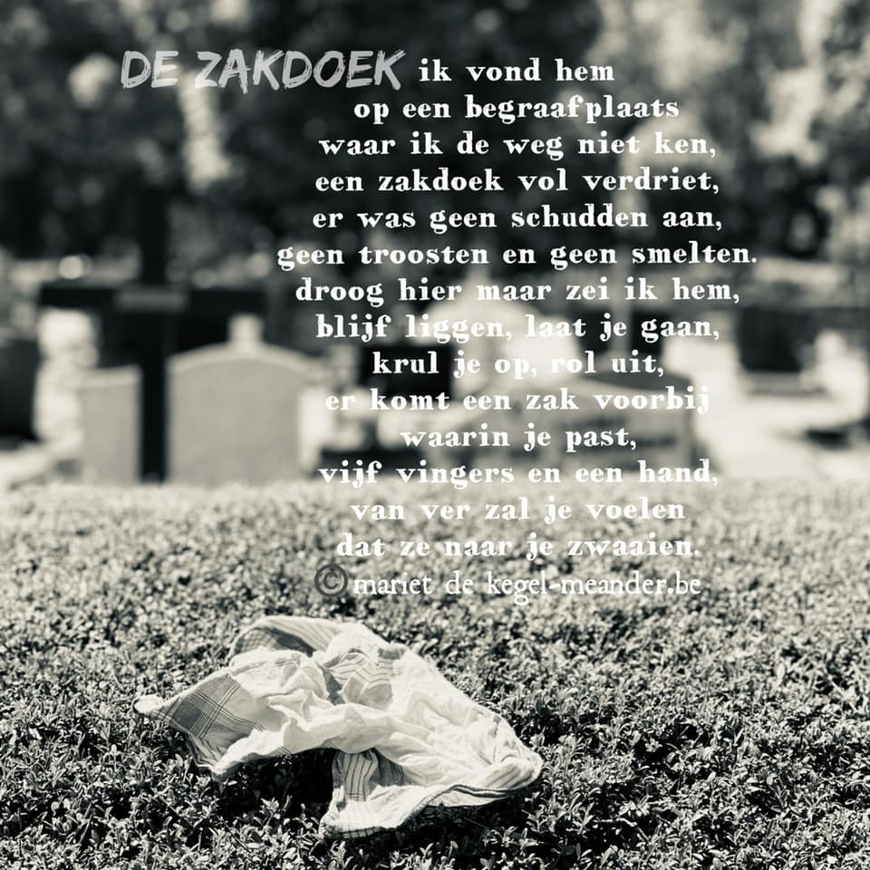

en als we vallen

in stukjes uit elkaar

als een zakdoek vol verdriet

die je had dichtgeknoopt

omdat de pijn zo knaagt,

gerafeld door wat weegt,

zilte tranen, stille pijn,

zullen we dan,

steek per steek,

een arm, een been,

een hart met lapjes,

alles aan elkaar,

naaien met

de draad van helen

omdat niets slijt

zonder

het durven

aan te kijken.

mariet de kegel – meander.be

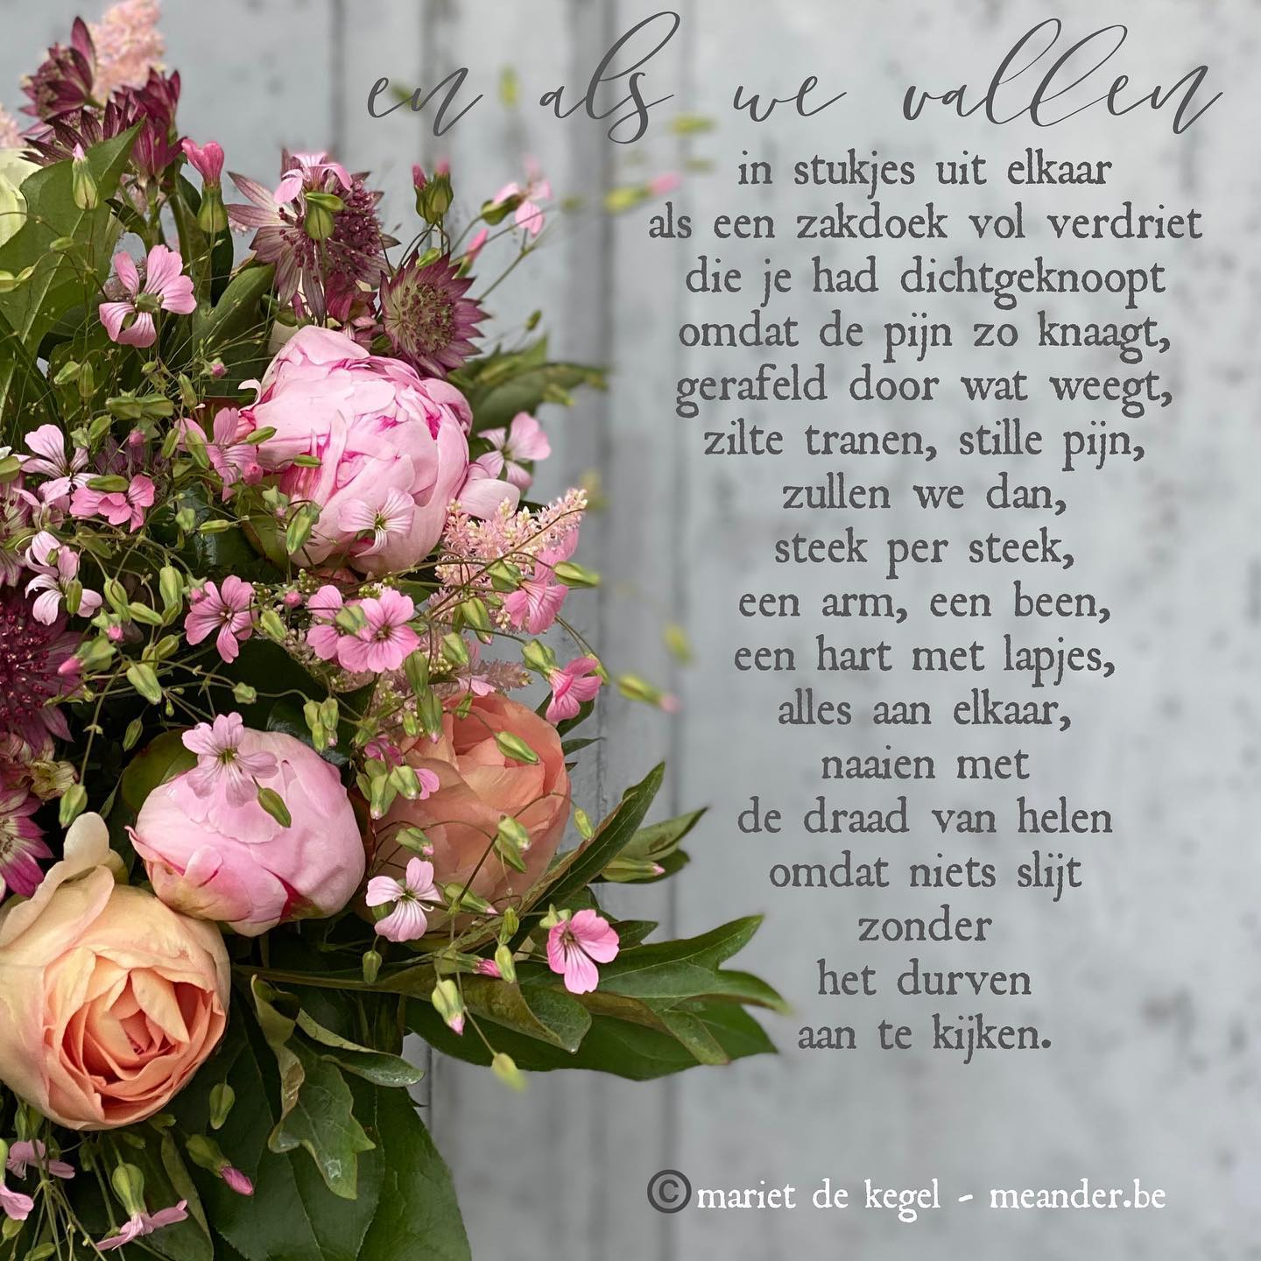

1. **Het witte steentje dat iedereen krijgt die in de hemel binnenkomt…**

**‘Ik zal u een wit steentje** geven waarop een nieuwe naam geschreven staat die niemand kent, behalve degene die het ontvangt…**’ (Openbaring 2,17)**

In het laatste bijbelboek, het Boek der Openbaring, staat een mooie passage over een wit steentje. ‘*Wie overwint staat er, krijgt een wit steentje met daarop een nieuwe naam die niemand kent dan hij die het steentje ontvangt’*. Bijbelgeleerden zijn het niet eens over de uitleg van deze passage. Sommigen denken dat deze tekst refereert aan het Romeinse rechtssysteem. Wanneer een Romeins burger de doodstraf kreeg opgelegd mocht er een godsoordeel worden uitgevoerd. De ter doodveroordeelde kreeg een dichte zak vol stenen. Er zaten allemaal zwarte stenen in, op één na die wit was. Slaagde hij er bij toeval in om deze steen uit de zak naar boven te halen dan werd hij naar een ander deel van het Rijk gebracht en kreeg hij een nieuwe burgerlijke identiteit. Op die witte steen stond dan een nieuwe naam. Dit was dus voorgoed zijn nieuwe identiteit, bij de genade van de goden.

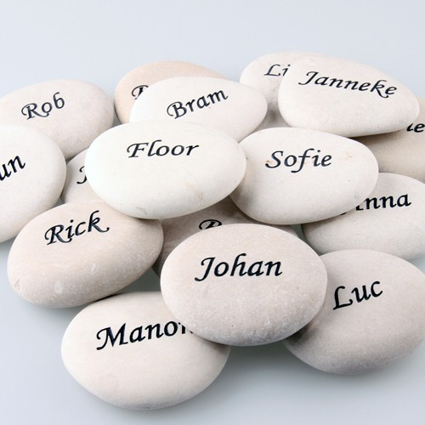

Het witte steentje en de nieuwe naam er op geschreven, stonden dus symbool voor een nieuwe identiteit, een nieuwe bestemming, een nieuw leven voluit.

Het Boek der Openbaring zegt ons: dat witte steentje krijg je sowieso van God. ‘Eeuwig’ leven, leven in overvloed is voor wie gelooft geen winnend lot uit de loterij. Het is geen kwestie van eventjes ‘chance’ hebben, het is niet een waterkansje van één op de honderdduizend of zo… Je moet er niet eens blindelings naar grabbelen in een donkere zak. Je krijgt het gratis voor niets. Met een naam daarop geschreven, nagelnieuw – een naam die niemand kent dan alleen jij die hem ontvangt. En Degene die jou dat steentje geeft, natuurlijk. Deze naam geeft, anders dan jouw op aarde bekende naam, exact weer wie je bent. Dat weet blijkbaar alleen de hemel. Ook als je hier op deze wereld ronddwaalt en doolt, als je domme dingen doet of gedaan hebt, je goede naam misschien te grabbel gooit… Ook dàn nog bewaart de hemel, God zelf, als in een geheime databank het waarmerk van wie jij écht bent. Die naam is onvervreemdbaar. Zo’n klein wit steentje ligt aan de poort van de hemel op jou en mij, op elk van ons te wachten…

**Je naam**

**blijft levend**

**in onze verhalen.**

**Je naam blijft verankerd**

**in Gods grote belofte,**

**geschreven met enkel maar**

**letters van Liefde.**

**De steen van ons verdriet**

**wordt een kleinood,**

**een wit steentje**

**vol hoop**

**en vertrouwen:**

**Liefde,**

**sterker dan de dood.**

**(D. Hoedt)**

1. **God heeft voor elk van ons een kruik gezocht, om onze tranen in te bewaren…**

In de Griekse treurspelen pleegt de god of godin haar gelaat te bedekken zodra de hun toegewijde held omkomt, om toch maar niet de doodssnik van het slachtoffer te zien. E God van Abraham en van Jezus daarentegen bedekt nooit zijn gelaat om, zo mogelijk, het schreien van stervelingen niet te zien. Integendeel: Hij heeft niet veel anders te doen dan met hun tranen Zijn kruik te vullen en ze te tellen, nog zorgvuldiger dan de haren van ons hoofd. Bij de ononderbroken wenteling van planeten en atomen heeft Hij geen scheppender werk te verrichten dan ls een mens te zijn, ja geen ander te willen zijn dan de lieve mens die aan jouw zijde kan zwijgen, luisteren en meedragen. Hij is het immers zelf, die het gezicht van een mens met groot verdriet tot de vrijheid van de tranen beroert.

Eens vertelde mij een jongeman van nog maar vijf en twintig, die enorm veel geleden had in een wisselwerking van verdrongen homofiele liefdesbehoefte en een redeloze en radeloze agressie jegens zijn vader: ik droomde vannacht van een héél grote kruik, waarin alsmaar druppels vielen – het was als een kraantje van verdriet en onmacht dat lekte, maar niets van al het water dat er uit kwam, liep verloren in de goot...

In andere nachten, zei hij, wemelde het in zijn dromen altijd van monsterlijke vogels, van spoken en kwade geesten, zeer angstaanjagend. Maar deze droom was de kalmte en de rust zelf. Wat jammer, zei hij, dat ik in alle nachten die daarna kwamen, nooit meer zo iets rustgevends heb gedroomd…

Misschien is God wel zo’n kruik, dacht ik, niets anders dan een grote kruik die hij beschikbaar heeft voor alle tranen van elke mens die Hij geschapen heeft.

**‘Al mijn omzwervingen hebt Gij opgetekend,**

**de tranen die ik ween**

**vangt Gij één voor één op in Uw kruik.**

**Staan niet al mijn lotgevallen**

**nauwkeurig opgeschreven**

**in Uw grote Boek des Levens..?’**

zo bidt ergens de psalmist (Psalm 56,9).Wat een prachtige belofte is dat toch: alle tranen van heel ons leven, al ons verdriet, ons heimwee, onze onmacht en onze frustratie: het is niet voor niets geweest. Er is er Eén die van dat alles weet, eén die niet lacht met onze tranen, maar die ze snik na snik heeft gehoord en gezien, en die ze verzamelt en bewaart – dat wil zeggen: ze ‘waar laat zijn’…, geschreven en …

Degene van wie de psalmdichter weet – Hij peilt mijn hart en kent, ja hij her-kent en er-kent mij. Of tot wie wij zingen: delf mijn gezicht op, maak mij mooi…

In haar boekje ‘Oud blauw – dagen van voortbestaan’ schrijft Joke Forceville-van Rossum: ‘Verdriet moet niet stollen, maar vloeibaar gemaakt worden en ingebed.

Wij leren op onze scholen heel nauwkeurig hoe wij bepaalde stoffen vloeibaar kunnen maken en weer laten stollen. Wij reiken onze jonge mensen daarvoor formules aan en toestellen; we doen er allerlei proeven bij en hopen dat zij zich deze wetenschappelijke kennis eigen zullen maken.

Maar hoe je verdriet vloeibaar maakt, en hoe je dat verdriet weer kunt laten stollen zonder dat het verhardt en versteent tot een kille brok cynisme of wanhoop, dat kan je op onze scholen helaas nergens leren. Verdriet vloeibaar maken en er geleiders voor zoeken, het langzaam leren verwerken, zodat het wél in de herinnering blijft, maar dat er mee te leven valt – dat is een levenslang leerproces, en het is een grote kunst als je dat kunt, en een grote genade als jou dat gegeven wordt…

Verdriet moet een plek krijgen waar het veilig is. Het mag er zijn. Het mag gehoord worden en gezien. Wie een ander troost maakt ruimte voor verdriet. Wie echt wil troosten zal het verdriet van de ander bij zichzelf toelaten. Dat veronderstelt veel ontvankelijkheid, veel empathie en levenskunst. Het is iets wat men slechts al doende een beetje leert…’

***“U bewaart al mijn tranen in een kruik.”* (**[**Psalm 56,9**](https://my.bible.com/nl/bible/1276/PSA.56.9.bb)**)**

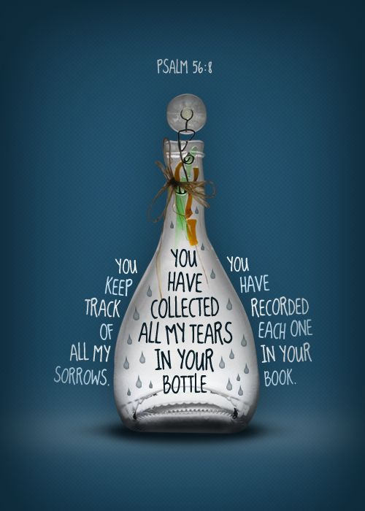

Toen hoorde ik een luide stem, die riep vanaf de troon: “Dit is de tent van God bij de mensen! Hij zal bij hen wonen. Zij zullen zijn volk zijn, en Hij, God-met-hen, zal hun God zijn. Hij zal alle tranen uit hun ogen wissen, en de dood zal niet meer zijn; geen rouw, geen geween, geen smart zal er zijn, want al het oude is voorbij…” (Boek van de Openbaring, 21, 3-4)

samenstelling: geert dedecker